The American Association of Teachers of Spanish and Portuguese
Sociedad Honoraria Hispánica
Certificado por Servicios

otorgado a

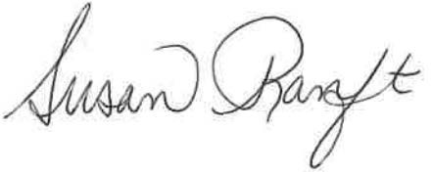
Insert Student Name Here Capítulo de Insert Chapter Name Here Expedido el día de de 2019
Asesor(a) del capítulo Presidenta

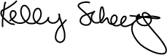Director(a) de la escuela

Directora Nacional

